**Listy**

1. Lista numerowana: <ol> <li>

<ol>

<li>…

<li> …

</ol>

<ol> - znacznik do definiowania listy numerowanej

<li> - znacznik wprowadzania elementów listy

<ol> może zawierać atrybut:

* type=”x” – określa sposób wyliczania listy
* start = „n” – określa wartość rozpoczynającą numerowanie

<li> może zawierać atrybuty:

* type=”x” – określa sposób wyliczania listy
* value=”n” – określa wartość, od której rozpocznie się wyliczanie elementów.
* lista wedug dużych liter: <ol type=”A”>
* lista według małych liter: <ol type=”a”>
* lista według cyfr rzymskich: <ol type=”I”>
* lista według cyfr arabskich: <ol type=”1”>

Ustawienie atrybutów type i value dla znacznika <li> uniewa znia atrybuty type i start ustawione dla <ol>

* Listy punktowana: <ul> <li>

<ul>

<li>…

<li> …

</ul>

<ul> - znacznik do definiowania listy numerowanej

<li> - znacznik wprowadzania elementów listy

<ul> może zawierać atrybut:

* type=”kształt” – określa kształt wypunktowania listy
  + disc – wypełnione koło
  + square – kwadrat
  + circle – niewypełnione koło
* Lista definicji: <dl> <dt><dd>Lista zagnieżdżona

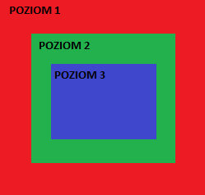

<ul>

<li> Pierwszy poziom

<ul>

<li> Drugi poziom

<ul>

<li> Trzeci poziom

<li> Trzeci poziom

<li> Trzeci poziom

</ul>

<li> Drugi poziom

</ul>

<li> Pierwszy poziom

</ul>